Сводка противопожарной обстановки в «Солнечном» сельском поселений за апрель месяц.

Начался ежегодный пожароопасный период в сельском поселении Солнечном и прилегающим к нему посёлкам Полянный, Нагорный, Сагаусты уже имеются возгорания лесных массивов и палой травы на полях. Хочется довести информацию о некоторых случаях:

Так 17 апреля 2022 года в 15 часов 19 минут был выезд по адресу посёлок Сагаусты ул. Раздольная дом 25 горела трава на поле 50 квадратных метров. Пожар был ликвидирован. В этот же день в 16 часов 10 минут в районе кладбища п. Солнечного было возгорание травы на поле 1 гектар.

21 апреля 2022 года в 19часов 25 минут выезд по адресу посёлок Солнечный на против улице Садовая горело поле 1 гектар с заброшенными теплицами. На этом же месте 22 апреля в 10 часов 33 минуты горел, тот же участок данный пожар был ликвидированы в 20 часов 40 минут.

23 апреля 2022 года в 15 часов 18 минут опять произошло возгорание травы возле кладбища поселения Солнечного.

Данный случая предположительно происходят из за неправильного обращении с огнём вовремя проведения очистки территорий.

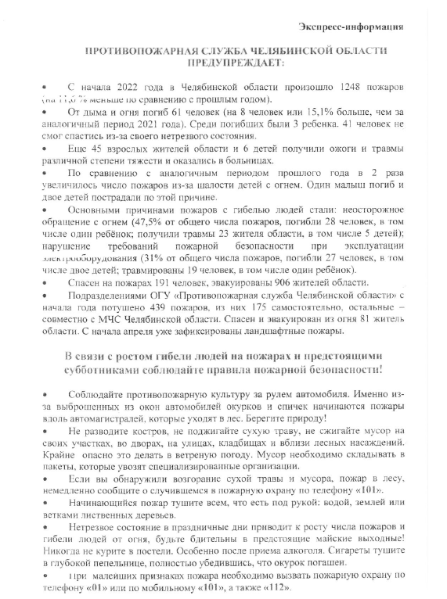 http://solnechnoe.eps74.ru/Publications/News/OnPint?id=376

